# 浙大城市学院实验报告

* 课程名称：计算机网络实验
* 实验项目名称：实验十六 防火墙配置实验报告
* 学生姓名：徐彬涵
* 专业班级：软件工程2003
* 学号：32001272
* 实验成绩：
* 指导老师：霍梅梅
* 日期：2022/06/02

## 一、实验目的

1. 掌握防火墙工作原理；
2. 掌握无状态分组过滤、有状态分组过滤路由器配置;
3. 掌握终端上的防火墙配置

## 二、实验设备

1. Packet Tracer模拟器软件；
2. Cisco 2911路由器若干台，交换机若干台，PC机若干台，服务器若干台。

## 三、实验内容

### 1. 无状态分组过滤器路由器防火墙配置

网络拓扑如下图所示：

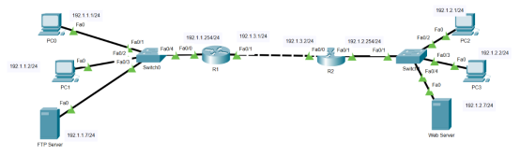

1）配置路由器的各个接口的IP地址，子网掩码

2）配置路由器的路由协议（可以用RIP或者OSPF）

**R1**

interface FastEthernet0/0   
ip address 192.1.1.254 255.255.255.0   
no shutdown  
interface FastEthernet0/1   
ip address 192.1.3.1 255.255.255.0   
no shutdown  
router rip   
network 192.1.1.0   
network 192.1.3.0

**R2**

interface FastEthernet0/0   
ip address 192.1.3.2 255.255.255.0   
no shutdown  
interface FastEthernet0/1   
ip address 192.1.2.254 255.255.255.0   
no shutdown  
router rip   
network 192.1.2.0   
network 192.1.3.0

3）配置主机和服务器的IP地址、子网掩码、网关，配置服务器的HTTP、FTP服务;（在HTTP服务页面上显示自己的名字）

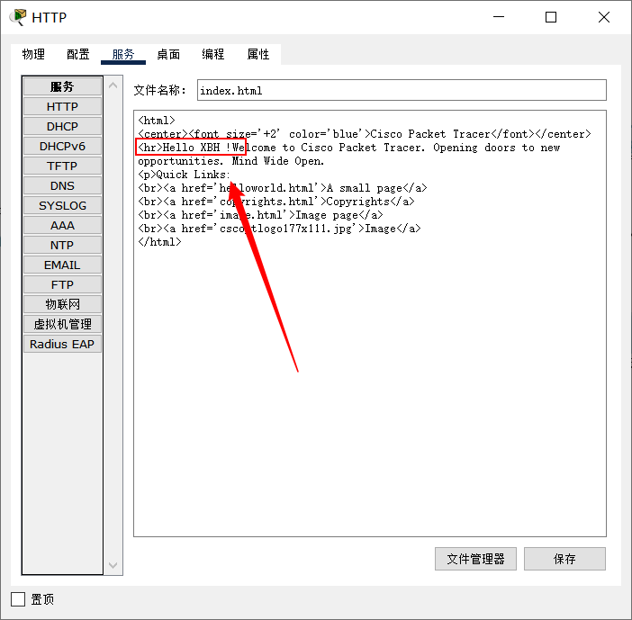

4）测试全网连通性

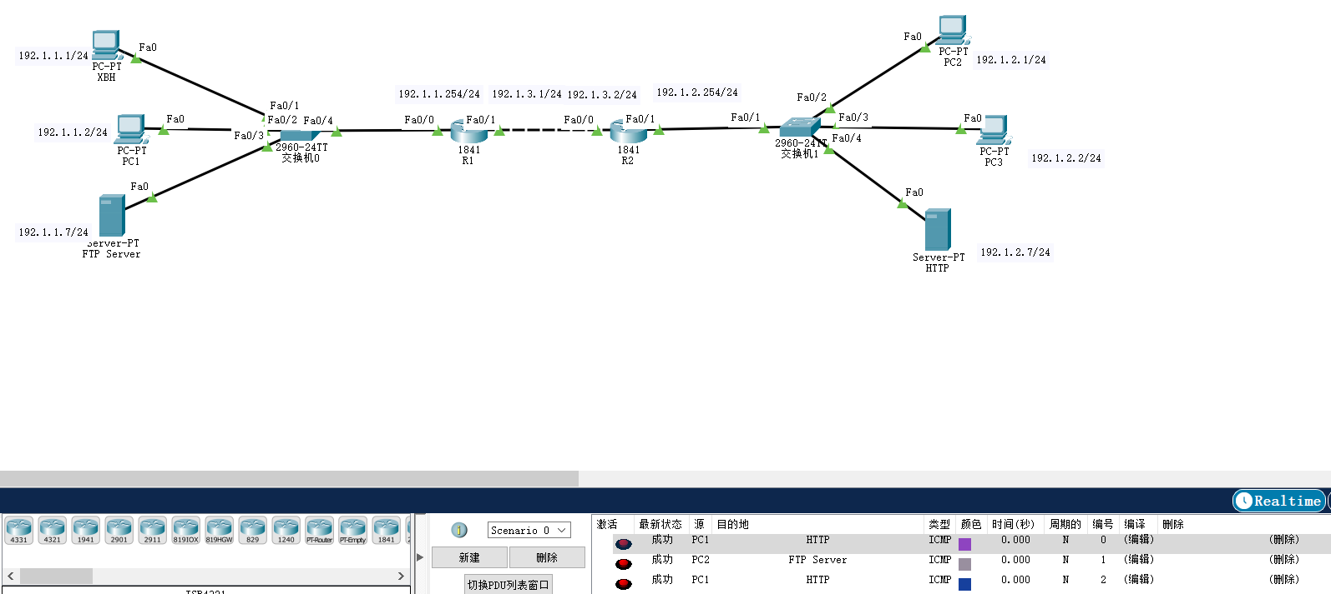

5）配置路由器R1和R2的**无状态分组过滤规则**

**R1**

interface FastEthernet0/0   
ip access-group 101 in   
duplex auto   
speed auto   
interface FastEthernet0/1   
duplex auto   
speed auto   
access-list 101 permit tcp host 192.1.1.1 host 192.1.2.7 eq www  
access-list 101 permit tcp host 192.1.1.7 eq ftp host 192.1.2.1  
access-list 101 permit tcp host 192.1.1.7 gt 1024 host 192.1.2.1  
access-list 101 deny ip any any

**R2**

interface FastEthernet0/0   
duplex auto   
speed auto   
interface FastEthernet0/1   
ip access-group 101 in   
duplex auto   
speed auto   
access-list 101 permit tcp host 192.1.2.7 eq www host 192.1.1.1  
access-list 101 permit tcp host 192.1.2.1 host 192.1.1.7 eq ftp  
access-list 101 permit tcp host 192.1.2.1 host 192.1.1.7 gt 1024   
access-list 101 deny ip any any

6）测试过滤规则效果

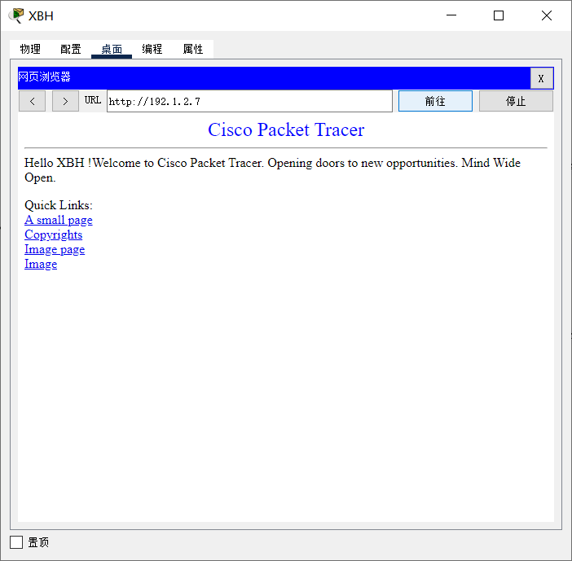

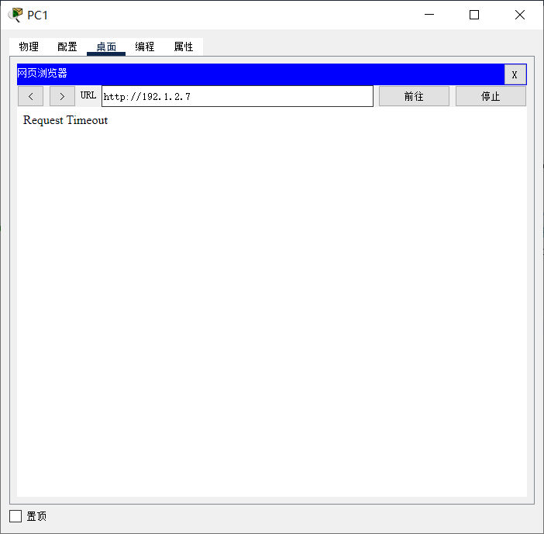

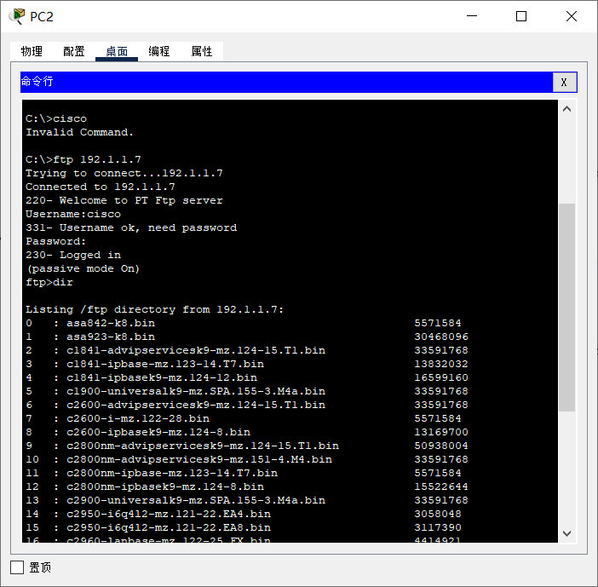

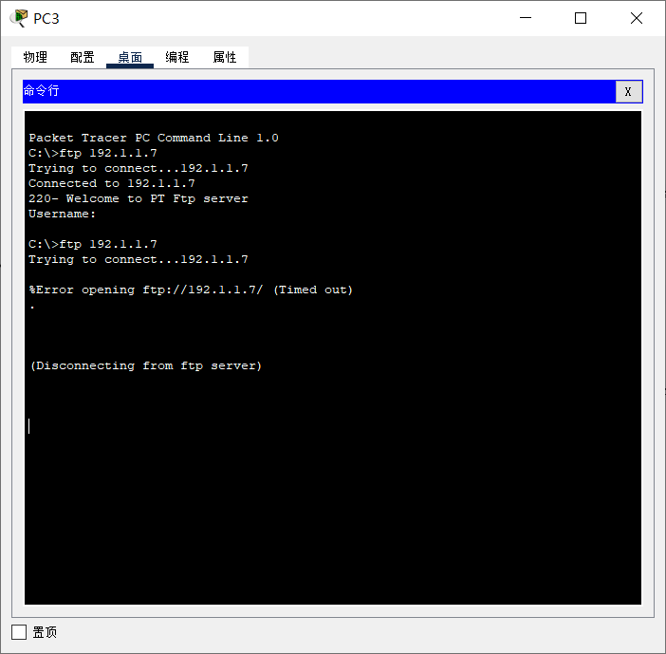

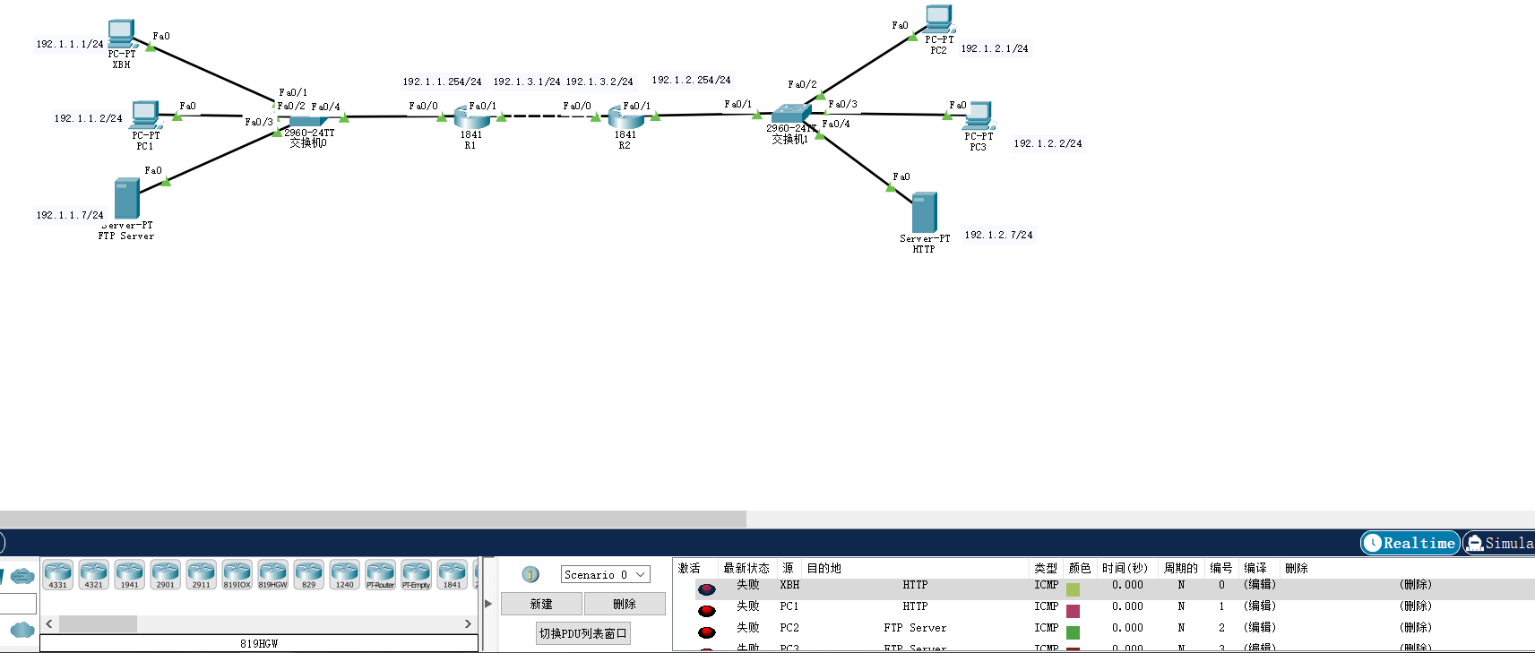

### 2. 有状态分组过滤器路由器防火墙配置

网络拓扑如下图所示：

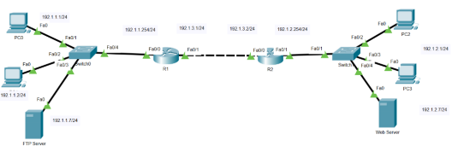

1）配置路由器的各个接口的IP地址，子网掩码

2）配置路由器的路由协议（可以用RIP或者OSPF）

3）配置主机和服务器的IP地址、子网掩码、网关，配置服务器的HTTP、FTP服务;

（在HTTP服务页面上显示自己的名字）

4）测试全网连通性



5）配置路由器R1和R2的**有状态分组过滤规则**

**R1**

ip inspect name a1 http timeout 3600  
ip inspect name a1 tcp timeout 3600  
ip inspect name a2 tcp timeout 36  
spanning-tree mode pvst  
interface FastEthernet0/0  
ip access-group 101 in   
ip access-group 102 out   
ip inspect a1 in   
ip inspect a2 out   
duplex auto   
speed auto  
interface FastEthernet0/1   
duplex auto   
speed auto   
access-list 101 permit tcp host 192.1.1.1 host 192.1.2.7 eq www  
access-list 101 deny ip any any  
access-list 102 permit tcp host 192.1.2.1 host 192.1.1.7 eq ftp  
access-list 102 permit tcp host 192.1.2.1 host 192.1.1.7 gt 1024   
access-list 102 deny ip any any

R2

ip inspect name a1 http timeout 3600  
ip inspect name a1 tcp timeout 3600  
ip inspect name a2 tcp timeout 3600  
spanning-tree mode pvst   
interface FastEthernet0/0   
duplex auto   
speed auto  
interface FastEthernet0/1   
ip access-group 102 in   
ip access-group 101 out   
ip inspect a2 in   
ip inspect a1 out   
duplex auto   
speed auto  
access-list 101 permit tcp host 192.1.1.1 host 192.1.2.7 eq www  
access-list 101 deny ip any any  
access-list 102 permit tcp host 192.1.2.1 host 192.1.1.7 eq ftp  
access-list 102 permit tcp host 192.1.2.1 host 192.1.1.7 gt 1024   
access-list 102 deny ip any any

6）测试过滤规则效果





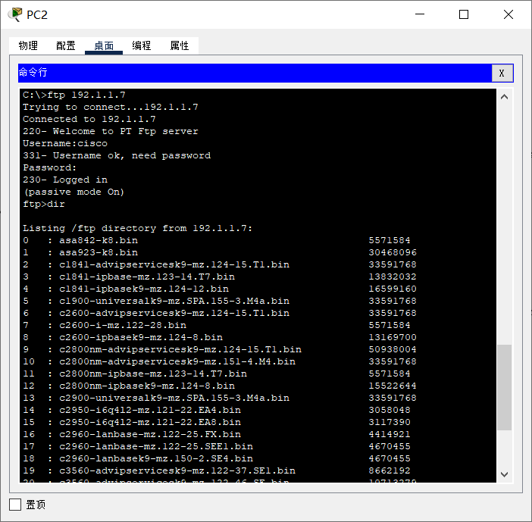

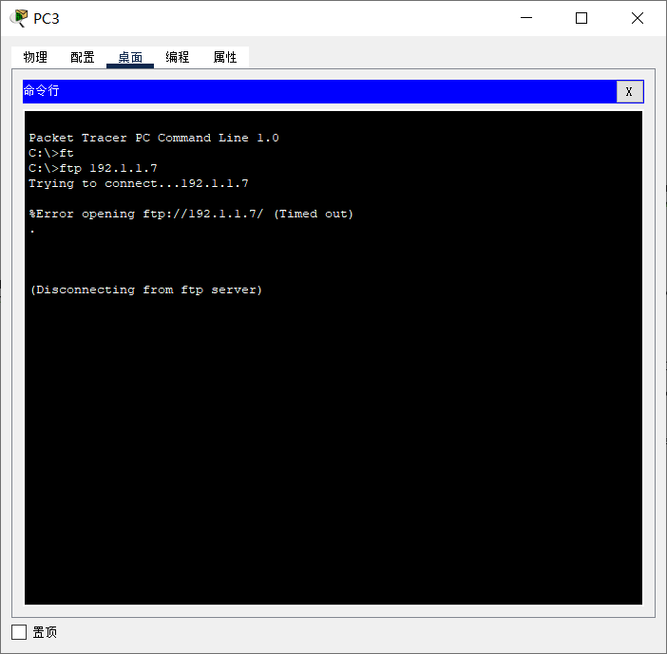

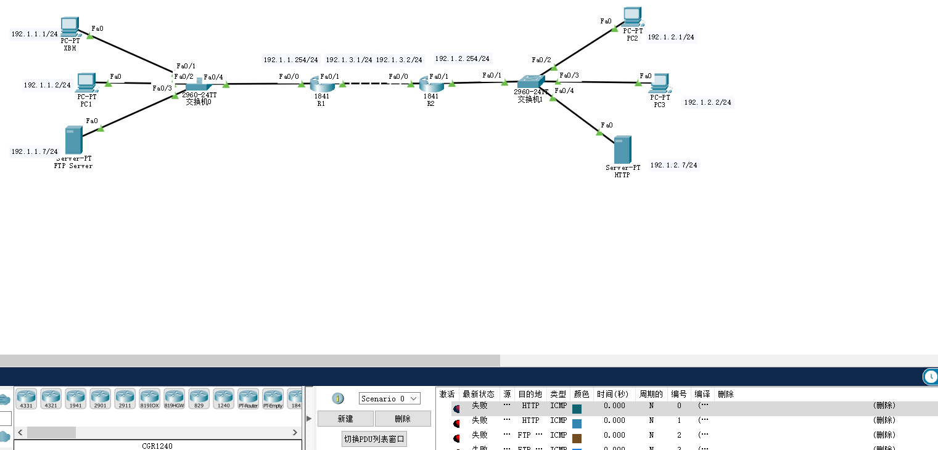

### 3. 终端和服务器防火墙配置

网络拓扑如下图所示：

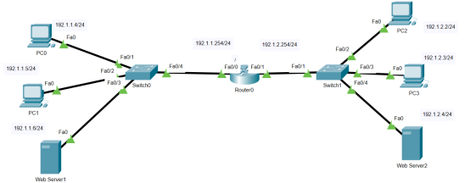

1）配置路由器的各个接口的IP地址，子网掩码

2）配置主机和服务器的IP地址、子网掩码、网关，配置服务器的HTTP服务;

（在两个HTTP服务页面上分别显示自己的名字、自己的兴趣爱好）

**R0**

interface FastEthernet0/0   
ip address 192.1.1.254 255.255.255.0   
no shutdown  
interface FastEthernet0/1   
ip address 192.1.2.254 255.255.255.0   
no shutdown  
router rip   
network 192.1.1.0   
network 192.1.2.0

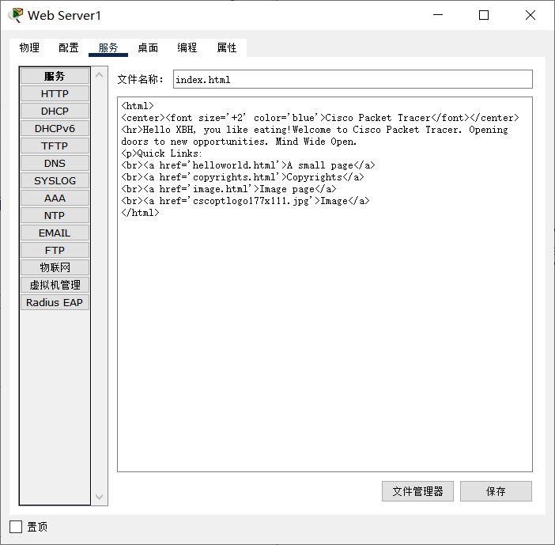

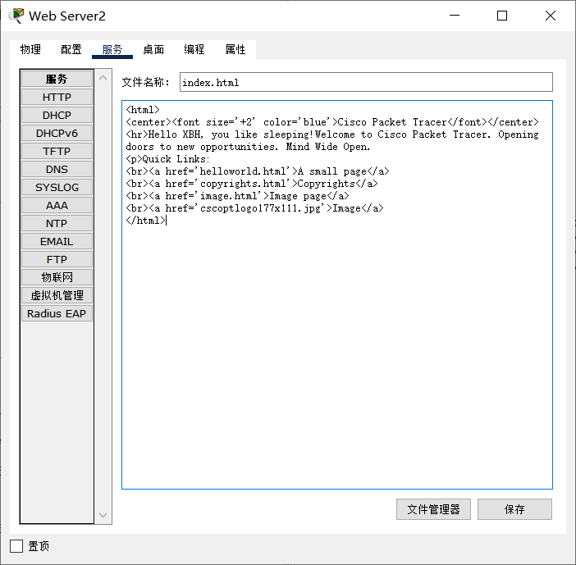

3）测试全网连通性

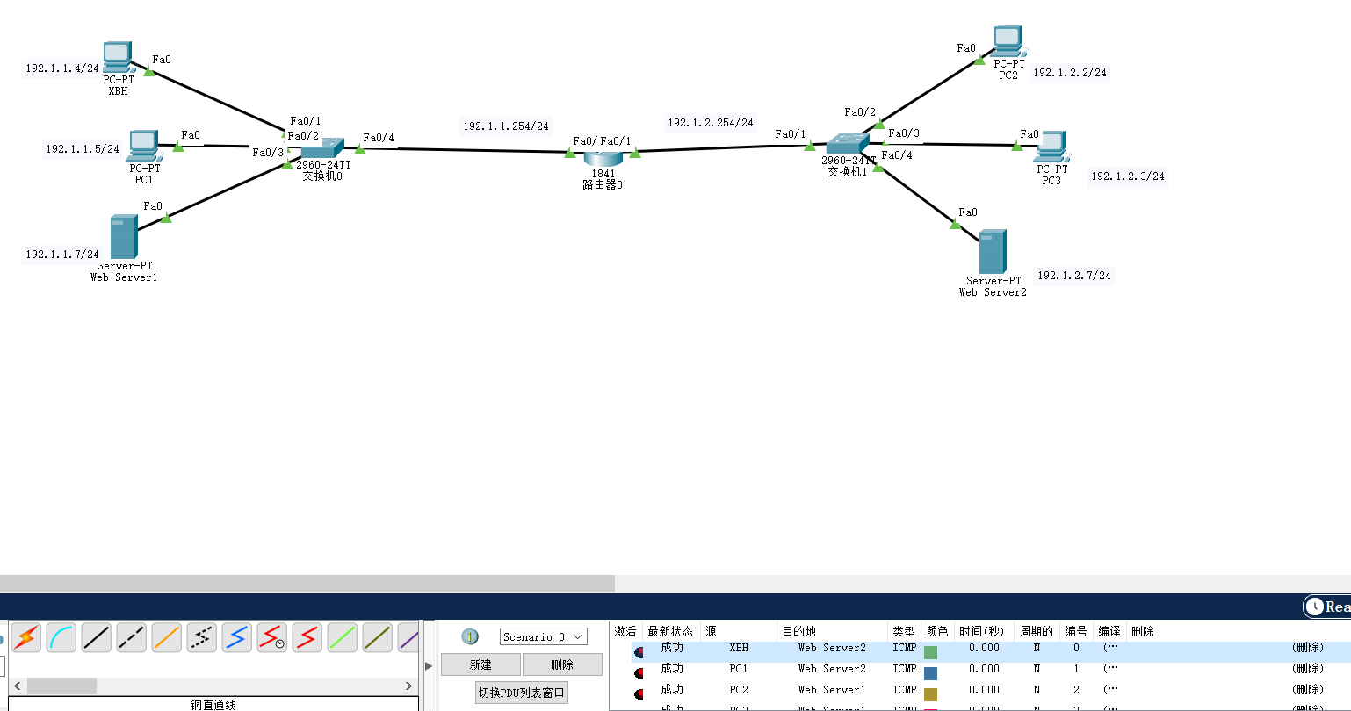

4）配置每台终端的防火墙

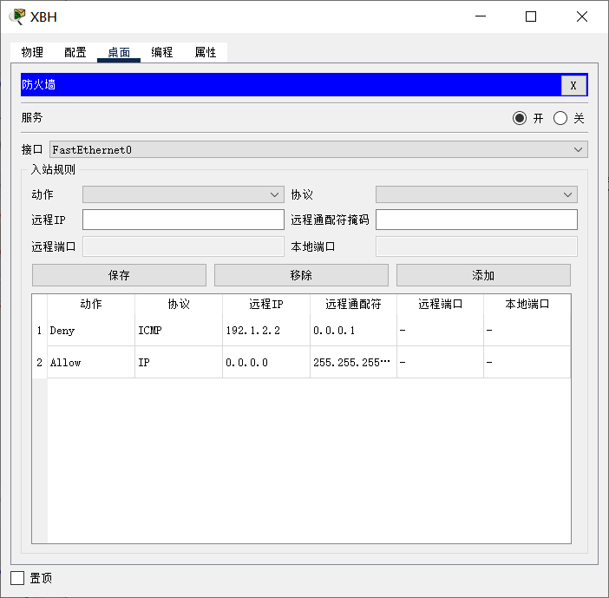

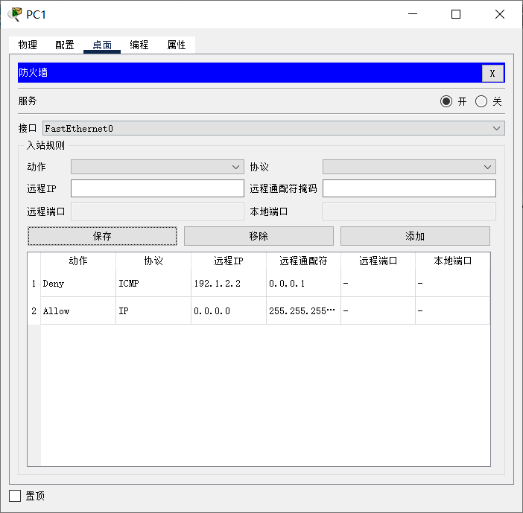

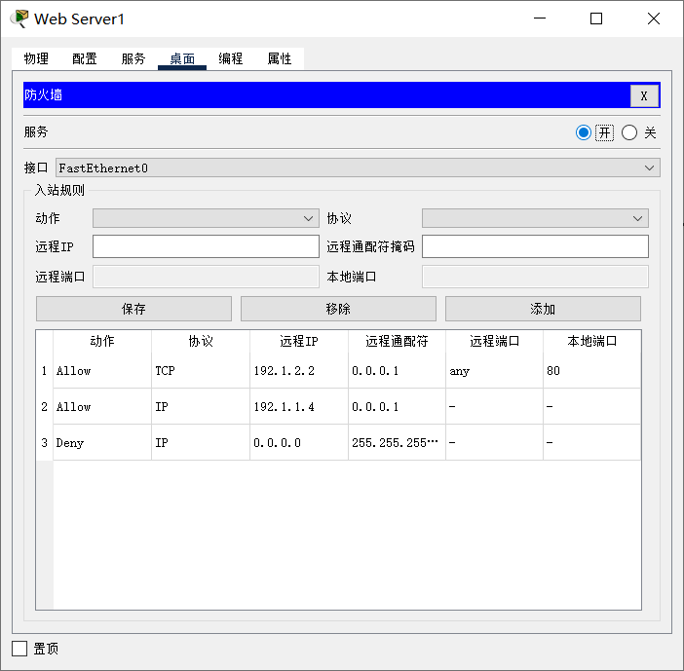

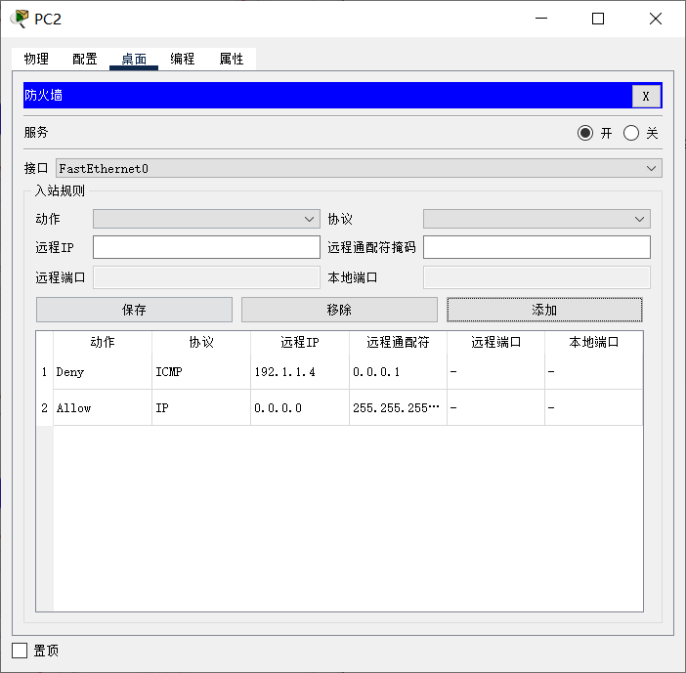

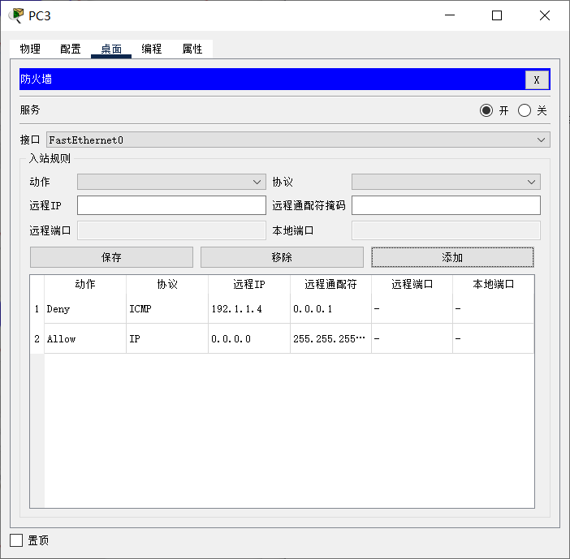

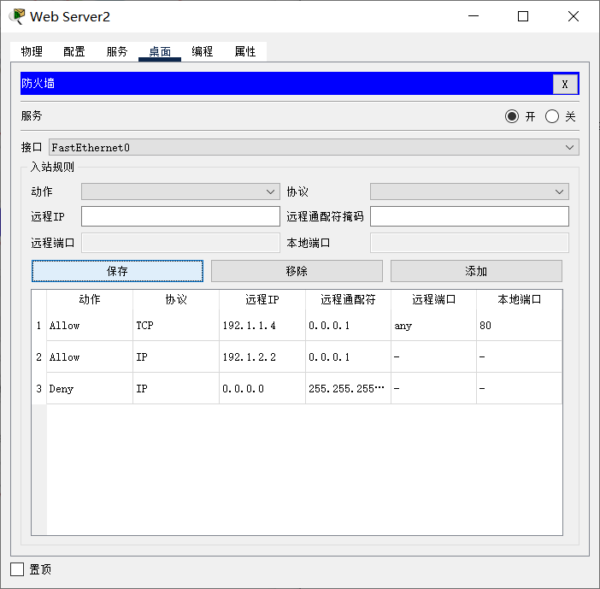

5）测试防火墙过滤规则效果

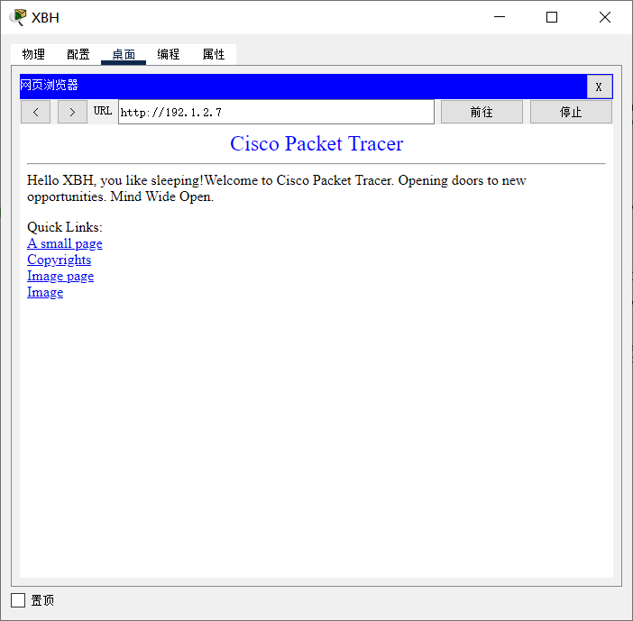

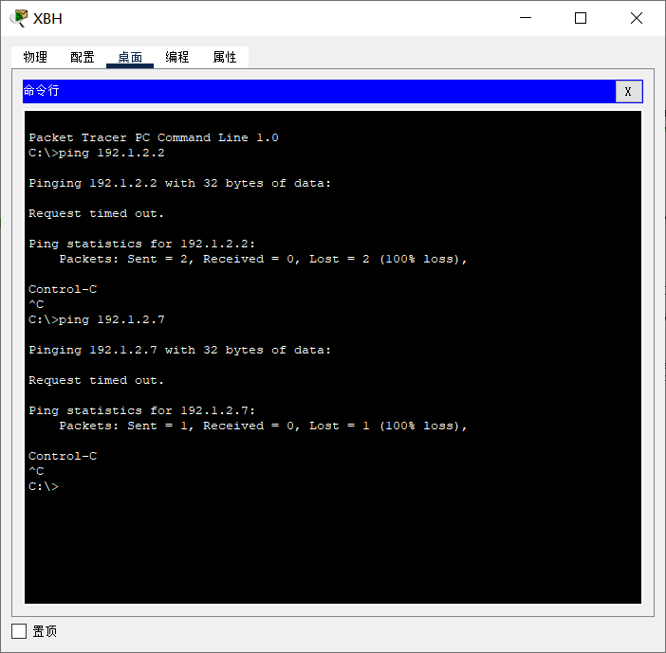

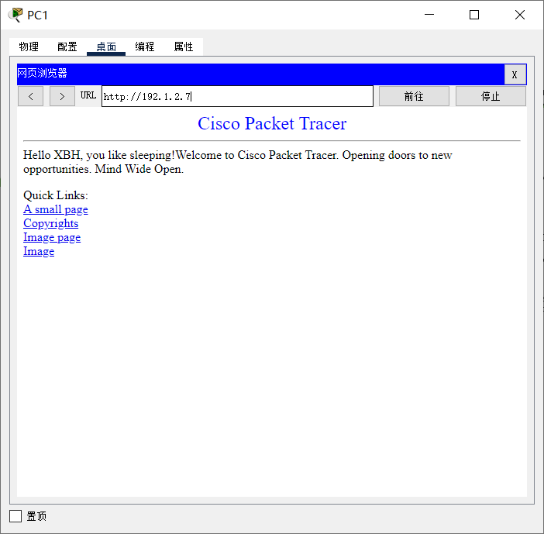

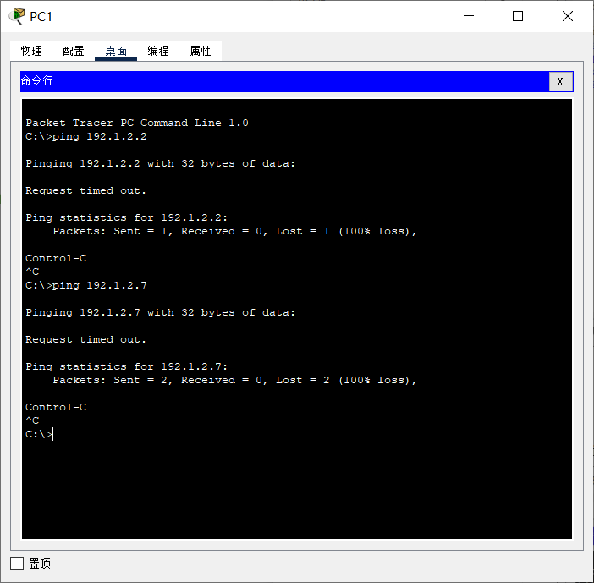

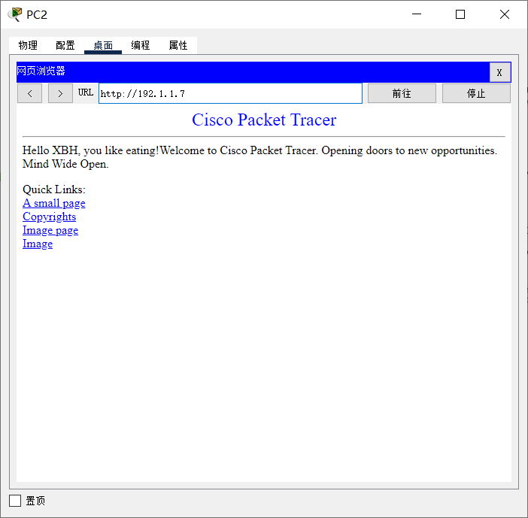

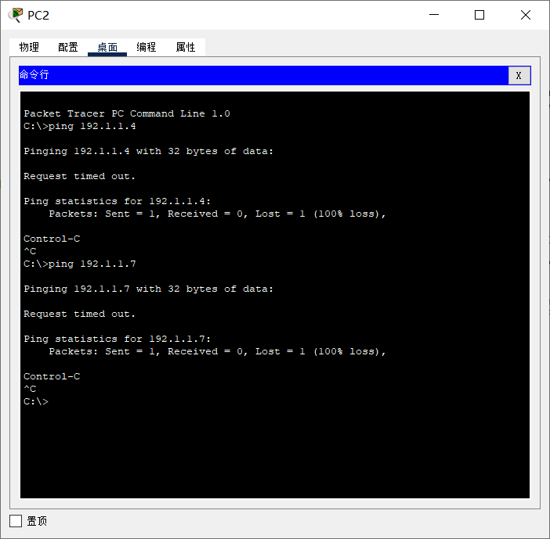

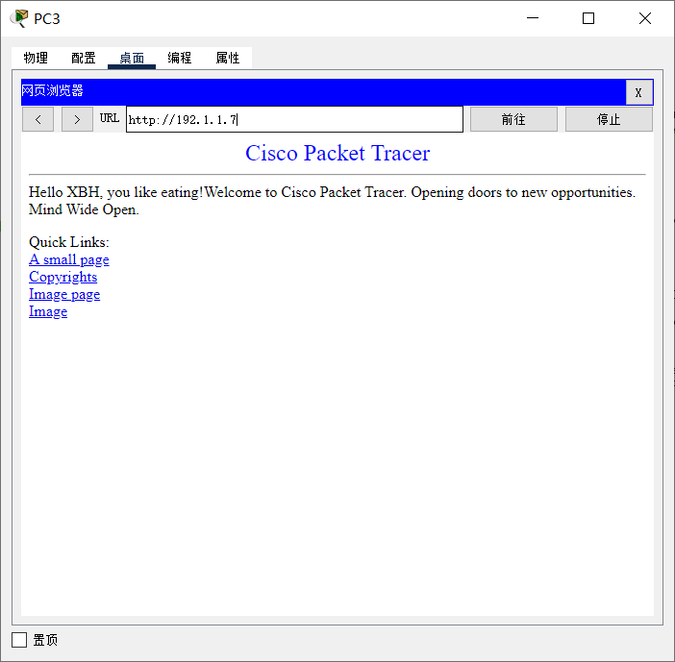

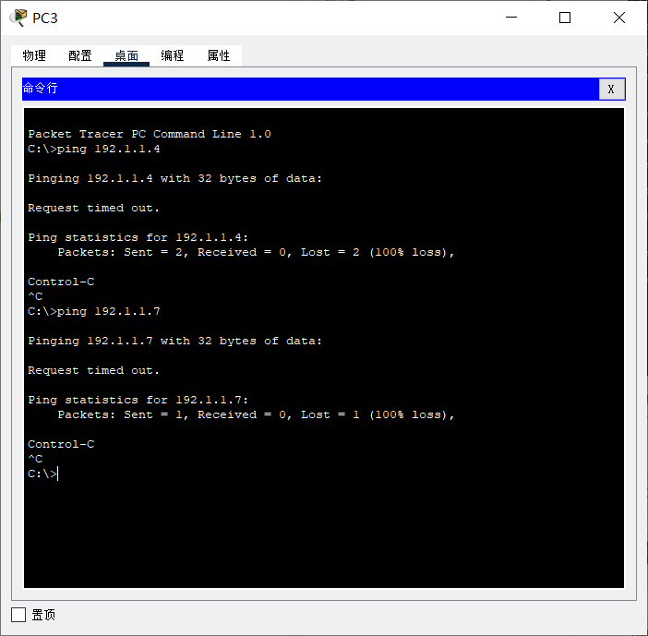

## 四、收获感想：

记录实验感受、操作过程中遇到的困难及解决办法、遗留的问题、意见和建议等。

学习了防火墙的设置